Баянисты – аккомпаниаторы
Специализация баянистов-аккомпаниаторов была открыта в 1993 году по заявке управлений культуры улусов. В отделении работали 4 преподавателя: Васильев Степан Иванович–отличник культуры РС (Я), мелодист, автор популярных песен, человек творческий, с богатой музыкальной фантазией. Вел методику подбора аккомпанемента.
Петрова Зоя Титовна - педагог по спец предмету – баяну, специалист с многолетним педагогическим стажем. Создала и постоянно вела из числа студентов ансамбль баянистов, который успешно выступал на городских площадках, принимал участие в республиканских конкурсах баянистов.
Скрыбыкина Анна Егоровна – отличник культуры СССР, ветеран педагогического труда, вела вокал и постановку голоса.
Попова Елизавета Степановна – отличник культуры СССР, ветеран педагогического труда, заслуженный работник культуры РС (Я), была бессменным куратором всех выпусков этого отделения, вела предметы «Музыкальная грамота», «Сольфеджио» и «Вокальный ансамбль».
Первый выпуск (1993-1996) из 6 человек был в 1996 году.
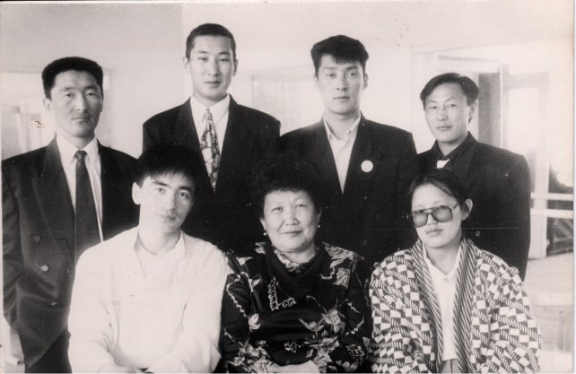

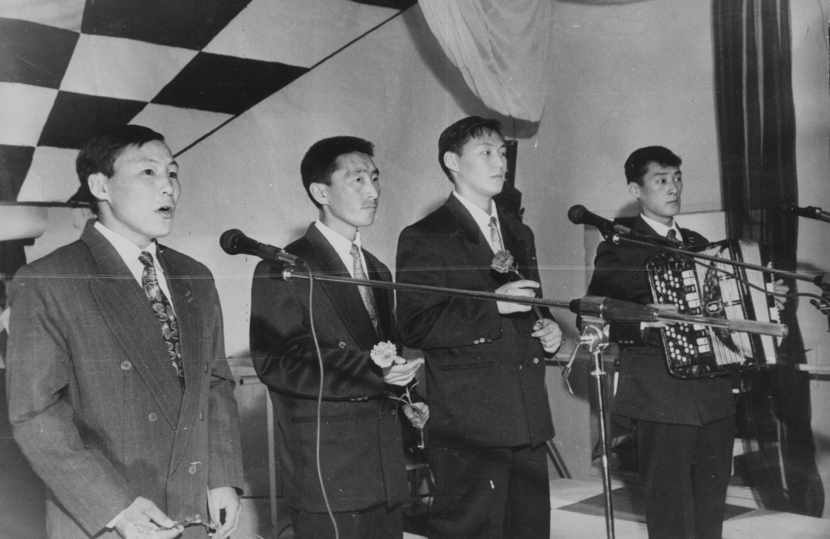
В настоящее время по своей специальности работают Гоголев А.И. в Усть-Алданском улусе, Габышев А.А. учителем музыки в Тумульской средней школе Усть-Алданского улуса, заочно закончил Санкт-Петербургский гуманитарный университет профсоюзов, руководитель мужского вокального ансамбля «Туйма», Сергучев П.С. – учитель музыки в Хоробутской средней школе Мегино-Кангаласского улуса, Баина М.Е. – учитель музыки в средней школе с. Болтонго Чурапчинского улуса, Александров В.В. – коммерсант, Слепцов М.А. – по состоянию здоровья не работает по специальности.
II набор (1994-1997 гг.) – самый малочисленный. В 1997 году закончили двое: Спиридонов Петр Петрович, Горохов Афанасий Семенович. Спиридонов Петр после окончания факультета культурологии Якутского государственного университета работает главой администрации п. Аргахтаах Средне-Колымского улуса, Горохов Афанасий – в СДК с. Крест-Хальджай Томпонского улуса в качестве аккомпаниатора.
III выпуск (1996-1999 гг.) состоял из 8 человек.
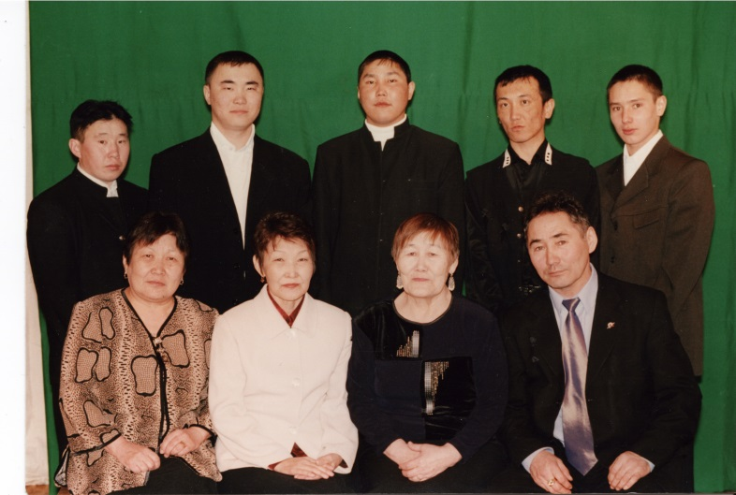
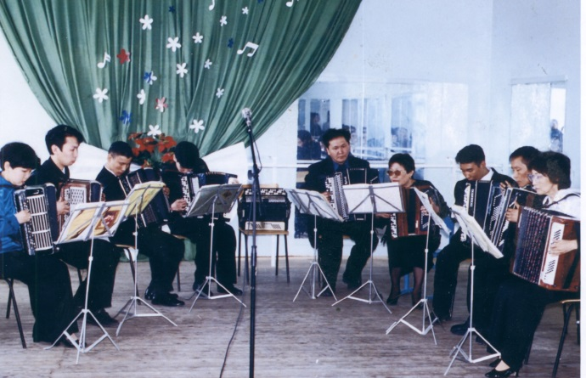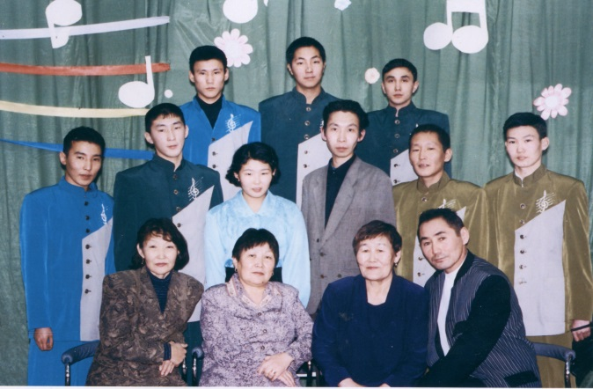
В клубе работают Апросимова Ольга, она окончила отделение «Менеджмент организации» в Восточно-Сибирской государственной академии Культуры и искусств, и Ананьев Николай, который как баянист-аккомпаниатор популярен в Нюрбинском улусе. В школе ведут уроки музыки Петров Петр и Санников Афанасий (студент Якутской педагогической академии). Судьба Васильева Егора неизвестна. Гуляев Алексей и Саввинов Александр перешли на другую работу. Николаев Илья, ученик Скрыбыкиной Анны Егоровны, поет в государственном ансамбле «Туймаада», закончил факультет академического пения Высшей школы музыки.
По своей специальности преданно работают Васильев А.Н. - II аккомпаниатор в Тумульском ЦД Усть-Алданского улуса, Ксенофонтов Александр в своем родном селе Бетенкес Верхоянского улуса в качестве баяниста-аккомпаниатора, Никифоров Иннокентий в качестве аккомпониатора в Кобяйском улусе, закончил факультет культурологии СВФУ , Васильев Альберт I работает в НВК «Саха», Заровняев Олексан – в Доме народного творчества, Сухарев Андриян сменил специальность.
Во время учебы была установлена именная стипендия имени Иннокентия Дураева, которая присуждалась за хорошую успеваемость, примерное поведение и за творческие успехи лучшим студентам нашего отделения. Этой премии были удостоены Слепцов Максим Алексеевич (1996), Спиридонов Петр Петрович (1997), Васильев Альберт Николаевич -II (1999).
С 1993 по 1996 годы существовал вокальный ансамбль «Дабаан» (руководитель Попова Е.С.), который стал лауреатом городского молодежного фестиваля, посвященного 365-летию г. Якутска. На фонде НВК «Саха» хранится запись песни «Туунну санаа» на мелодию С. Васильева в их исполнении (a capella)
По методике подбора аккомпанемента (преподаватель Васильев С.И.) на государственном экзамене студенты аккомпанировали народной артистке РС (Я) Марине Поповой, народной артистке РС (Я), заслуженной артистке России Альбине Борисовой, народной, заслуженной артистке РС (Я) Раисе Захаровой, заслуженной артистке РС (Я) Наталье Трапезниковой, солистке театра оперы и балета Анне Дьячковской, народной артистке РС (Я), заслуженному работнику культуры РС (Я) Анастасии Варламовой и другим, что является эффективным методом для повышения знаний, умений, практических навыков.
Государственный экзамен по предмету «Специальность» (баян) сдавали в форме концерта на зрительскую аудиторию. Кроме индивидуальных номеров, выступал ансамбль баянистов (руководитель З.Т. Петрова).
Таким образом, за время работы это отделение закончили 22 специалиста, в сфере культуры работают 15 человек, то есть 70 % из всех выпускников. Остальные работают в других отраслях. Закончили высшее учебное заведение 7 человек.

